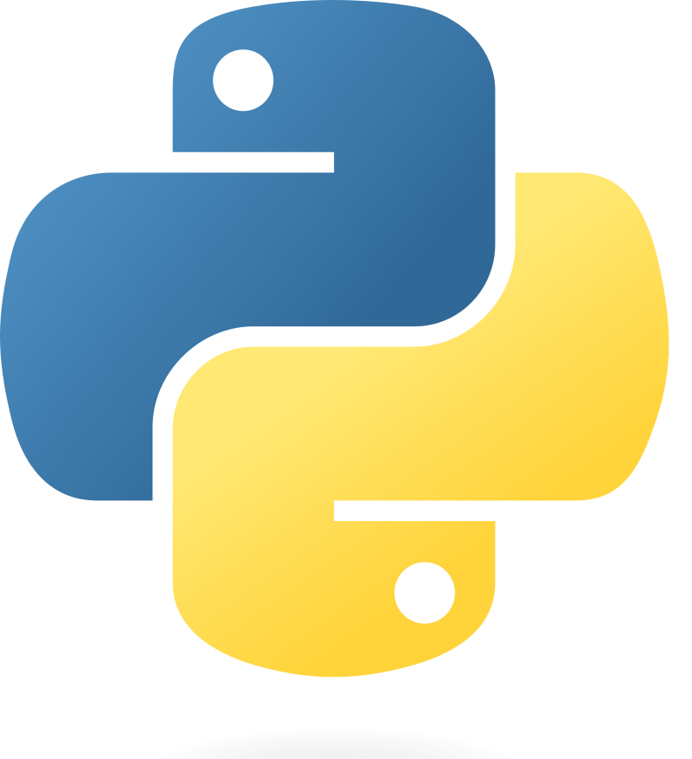

**ACTIVIDAD #1 PYTHON.**

**Fundamentos de python**

**1: Qué es python.**

**2:Historia de Python ( creador, el año , versiones )**

**3:Características de python.**

**4:Ventajas y Desventajas de Python.**

**5:Cómo se definen las variables y los tipos de variables.**

Solución

**1:** Python es un [lenguaje de alto nivel de programación](https://es.wikipedia.org/wiki/Lenguaje_de_programaci%C3%B3n) [interpretado](https://es.wikipedia.org/wiki/Int%C3%A9rprete_(inform%C3%A1tica)) cuya filosofía hace hincapié en la legibilidad de su [código](https://es.wikipedia.org/wiki/Codigo_fuente), se utiliza para desarrollar aplicaciones de todo tipo, ejemplos: [Instagram](https://es.wikipedia.org/wiki/Instagram), [Netflix](https://es.wikipedia.org/wiki/Netflix), [Spotify](https://es.wikipedia.org/wiki/Spotify), [Panda 3D](https://es.wikipedia.org/w/index.php?title=Panda_3D&action=edit&redlink=1), entre otros.[2](https://es.wikipedia.org/wiki/Python#cite_note-Glosario_LUCA,_2020-2) Se trata de un lenguaje de programación [multiparadigma](https://es.wikipedia.org/wiki/Lenguaje_de_programaci%C3%B3n#Paradigma_de_programaci%C3%B3n), ya que soporta parcialmente la [orientación a objetos](https://es.wikipedia.org/wiki/Programaci%C3%B3n_orientada_a_objetos), programación imperativa y, en menor medida, [programación funcional](https://es.wikipedia.org/wiki/Programaci%C3%B3n_funcional). Es un [lenguaje interpretado](https://es.wikipedia.org/wiki/Lenguaje_de_programaci%C3%B3n_interpretado), [dinámico](https://es.wikipedia.org/wiki/Tipado_din%C3%A1mico) y [multiplataforma](https://es.wikipedia.org/wiki/Multiplataforma).

Administrado por [Python Software Foundation](https://es.wikipedia.org/wiki/Python_Software_Foundation), posee una [licencia](https://es.wikipedia.org/wiki/Licencia_de_software) de [código abierto](https://es.wikipedia.org/wiki/C%C3%B3digo_abierto), denominada [Python Software Foundation License](https://es.wikipedia.org/wiki/Python_Software_Foundation_License).​ Python se clasifica constantemente como uno de los lenguajes de programación más populares.

**2:Historia y año.**

La historia del lenguaje de programación Python se remonta hacia finales de los 80s y principio de los 90s, su implementación comenzó en diciembre de 1989​ cuando en Navidad [Guido Van Rossum](https://es.wikipedia.org/wiki/Guido_van_Rossum) que trabajaba en el (CWI) (un centro de investigación holandés de carácter oficial que, entre otras cosas, actualmente alberga la oficina central del W3C) decidió empezar el proyecto como un pasatiempo dándole continuidad al [lenguaje de programación ABC](https://es.wikipedia.org/wiki/Lenguaje_de_programaci%C3%B3n_ABC) del que había formado parte del equipo de desarrollo en el CWI,[3](https://es.wikipedia.org/wiki/Historia_de_Python#cite_note-faq-created-3)​dicho lenguaje se enfoca en ser fácil de usar y aprender manteniendo potencia en su desempeño pero el hardware disponible en la época de su creación hacía difícil su uso y el proyecto no trascendió como se esperaba. Van Rossum es por tanto el autor principal de Python y continúa ejerciendo un rol central decidiendo la dirección del lenguaje, en la comunidad de Python se le conoce como [*Benevolente Dictador Vitalicio*](https://es.wikipedia.org/wiki/Benevolent_Dictator_for_Life) (en inglés: *Benevolent Dictator for Life*, BDFL). El nombre "Python" viene dado por la afición de Van Rossum al grupo [Monty Python](https://es.wikipedia.org/wiki/Monty_Python).

**Versiones.**

Guido van Rossum ideó el lenguaje Python a finales de los 80 y comenzó a implementarlo en diciembre de 1989. En febrero de 1991 publicó la primera versión pública, la versión 0.9.0. La versión 1.0 se publicó en enero de 1994, la versión 2.0 se publicó en octubre de 2000 y la versión 3.0 se publicó en diciembre de 2008.

* [Python 3.10.7](https://docs.python.org/release/3.10.7/), documentation released on 6 September 2022. **version actual**

**3:**Programación Orientada a objetos (POO):

Al igual que otros lenguajes populares como Java, C + + o [Javascript](https://www.miteris.com/blog/que-es-javascript-caracteristicas-librerias/), Python es un lenguaje orientado a objetos. Un lenguaje orientado a objetos es aquel en el que el código se organiza en unidades denominadas clases y objetos. Esto permite representar conceptos cotidianos en un programa. En definitiva, a través de Python podemos expresarnos de forma similar a como lo haríamos en la vida real.

#### Lenguaje interpretado:

#### Existen dos tipos de lenguajes: compilados o interpretados como en el caso de Python. No es necesario compilar (transformar el lenguaje de los programas informáticos a uno equivalente) cuando se trabaja con Python, ya que los intérpretes que se utilizan con este lenguaje se encargan de ejecutar dichos programas a través de scripts propios.

#### Multiplataforma:

Python está disponible en los principales sistemas operativos como Linux, Windows, UNIX, Mac OS, etc. Es decir, este lenguaje puede ser ejecutado en casi cualquier sistema operativo siempre que se cuente con un intérprete adecuado para ello.

#### Tipado dinámico:

El tipado dinámico de Python permite que las variables no tengan que especificar su tipo. Estas adoptan un tipo automáticamente en función del valor que se les asigne mientras el lenguaje esté funcionando.

#### Lenguaje open source:

Python es un lenguaje de código abierto, por lo que no se requieren licencias de pago para comenzar a trabajar con él.

#### Ampliamente respaldado:

Sus características y funcionalidades hacen que este lenguaje sea muy interesante. Por ello, Python ha generado una comunidad de usuarios muy grande a su alrededor que puede ser de utilidad cuando queremos encontrar información o pedir ayuda para desarrollar cualquier tipo de programa o algoritmo.

#### Es polivalente:

Como ya hemos comentado, Python se utiliza para infinidad de proyectos y aplicaciones diferentes. Actualmente destacan los siguientes:

* Aprendizaje automático (Machine Learning)
* Inteligencia Artificial (IA)
* Big data y Análisis de datos
* Operaciones matemáticas
* Visualización de datos
* Programación de apps
* Desarrollo web
* Desarrollo de videojuegos
* Gestión financiera

**4:** Ventajas Desventajas

1. Lenguaje de alto nivel. 1. Lentitud.

#### 2. Polivalente y de paradigmas. 2. Consumo de memoria.

#### 3. Bibliotecas y *frameworks.* ***3.*** Desarrollo móvil *.*

#### 4. Portabilidad.

#### 5. Gratis y de código abierto.

#### 6. Baja curva de aprendizaje.

#### 7. Comunidad fuerte.

**5:**

Las variables en Python se crean cuando se definen por primera vez, es decir, cuando se les asigna un valor por primera vez. Para asignar un valor a una variable se utiliza el operador de igualdad (=).

**Tipos de variables**

Python tiene cuatro tipos primitivos: **enteros**, **flotantes**, **booleanos** y **cadenas** o **Strings**.



